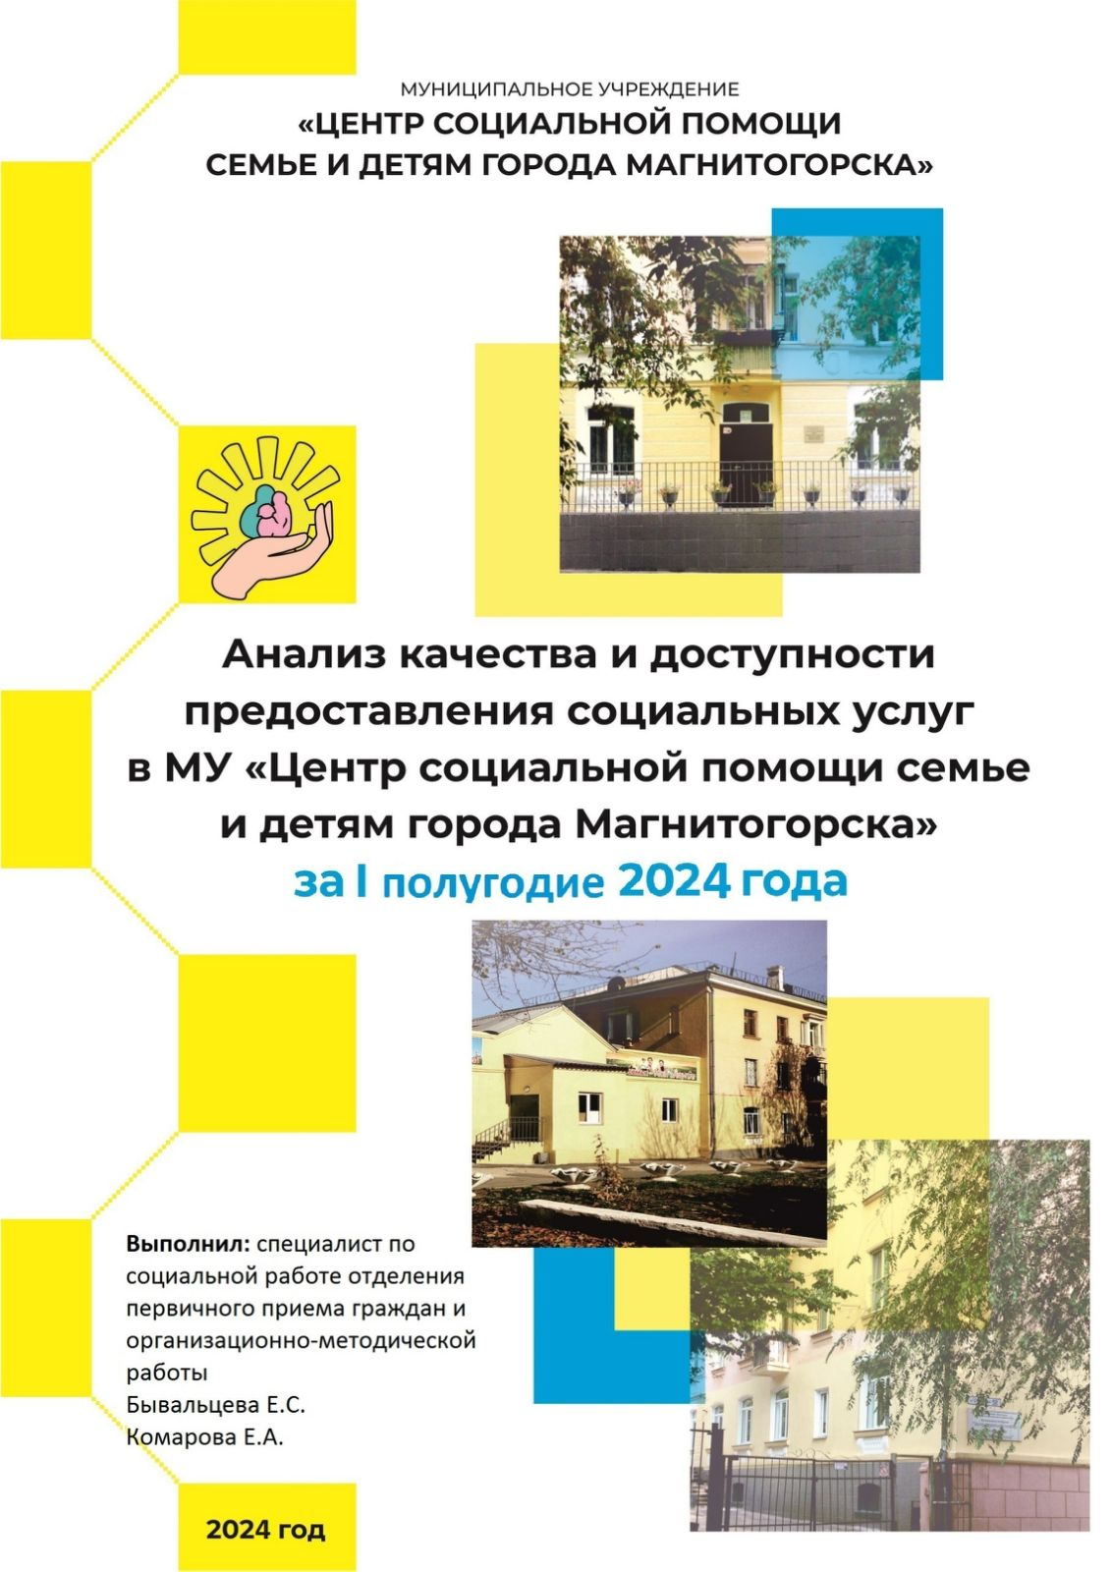

**АНАЛИЗ КАЧЕСТВА И ДОСТУПНОСТИ ПРЕДОСТАВЛЕНИЯ СОЦИАЛЬНЫХ УСЛУГ В МУ «ЦЕНТР СОЦИАЛЬНОЙ ПОМОЩИ СЕМЬЕ И ДЕТЯМ ГОРОДА МАГНИТОГОРСКА»**

**(январь-июнь)**

**ГЛАВА 1. ОБЪЕКТ, ПРЕДМЕТ**

**Объект** – услуги, предоставляемые в МУ «Центр социальной помощи семье и детям г. Магнитогорска».

**Предмет** – уровень удовлетворенности клиентов качеством и доступностью социальных услуг, предоставляемых в МУ «Центр социальной помощи семье и детям г. Магнитогорска».

**ГЛАВА 2. ЦЕЛИ И ЗАДАЧИ**

**Цель** – проанализировать и оценить качество и доступность предоставления социальных услуг.

**Задача:**

* определить удовлетворенность получателей социальных услуг качеством и доступностью предоставления социальных услуг;
* выявить проблемы, возникающие у заявителей при получении социальных услуг, и ожидания, касающиеся качества их предоставления;
* определить меры по улучшению качества и доступности предоставления социальных услуг.

Для реализации данных задач выбран методанкетного опроса

**ГЛАВА 3. УДОВЛЕТВОРЕННОСТЬ ПОЛУЧАТЕЛЕЙ СОЦИАЛЬНЫХ УСЛУГ КАЧЕСТВОМ И ДОСТУПНОСТЬЮ ПРЕДОСТАВЛЯЕМЫХ УСЛУГ В ШКОЛЕ РОДИТЕЛЕЙ**

В опросе принимали участие 48 человек.

На вопрос об удовлетворенности доступностью и полнотой предоставления информации о работе Центра опрошенные 95,74% (45 чел.) ответили, что полностью удовлетворены, 2,08 % (1 чел.) ответили, что скорее удовлетворены, чем нет, и 2,08 % (1 чел.) затруднились ответить (см. диаграмму 1).

*Диаграмма 1*

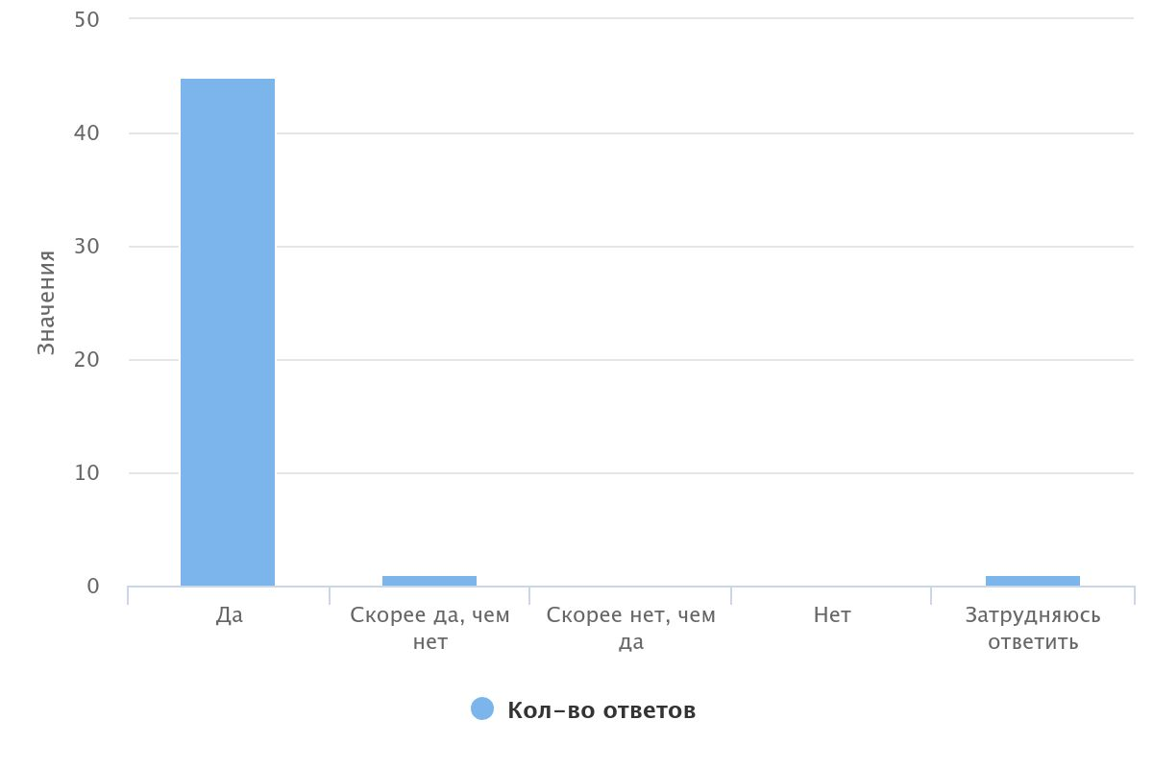

Респондентам было предложено оценить комфорт и удобство на занятиях в Школе родителей по пятибалльной шкале, где 1 балл ­– крайне неудовлетворительно, 2 балла – неудовлетворительно, 3 балла ­– удовлетворительно, 4 балла – хорошо, 5 баллов – отлично. В результате на 5 баллов оценили 70,83% (34 чел.), на 4 балла – 27,08% (13 чел.), и 2,08 % (1 чел.) оценили на 3 балла (см. диаграмму 2).

*Диаграмма 2*

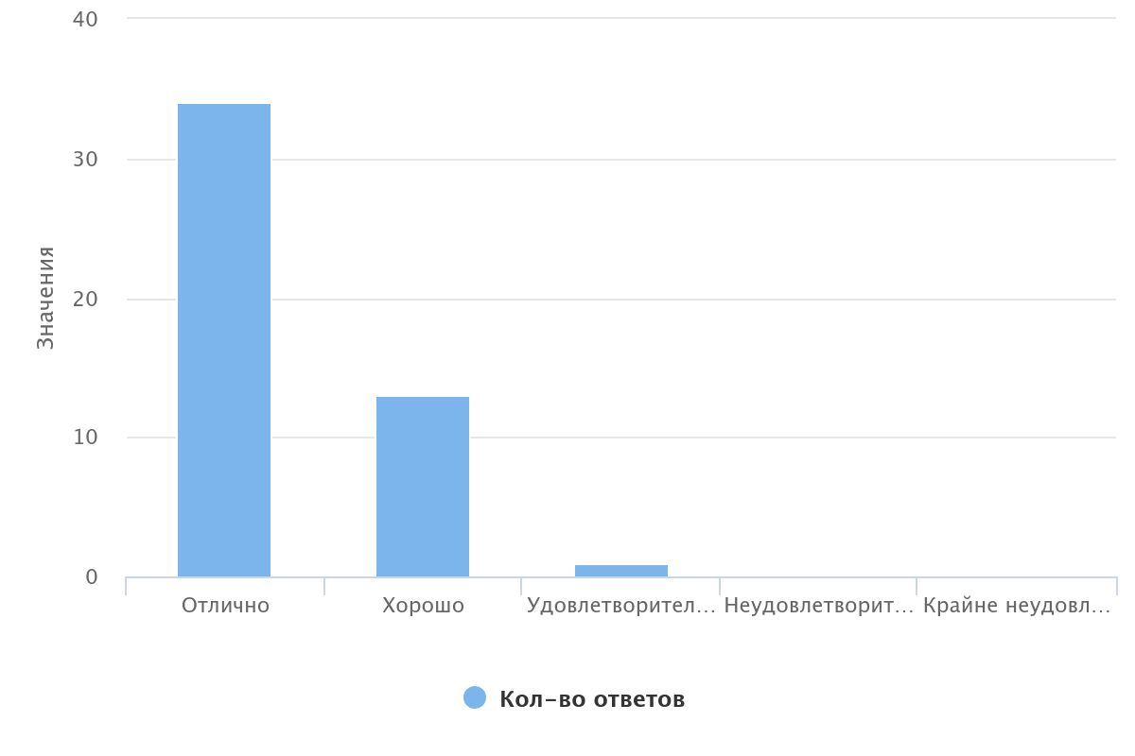

На вопрос «Удобен ли Вам был режим посещения занятий в Школе родителей?» 66,67% (32 чел.) был удобен режим посещений, 22,92% (11чел.) ­ответили, что чаще всего был удобен, 6,25% (3чел.) отметили, что иногда было неудобно, и для 4.17% (2 чел.) режим посещения был не удобен (см. диаграмму 3).

*Диаграмма 3*

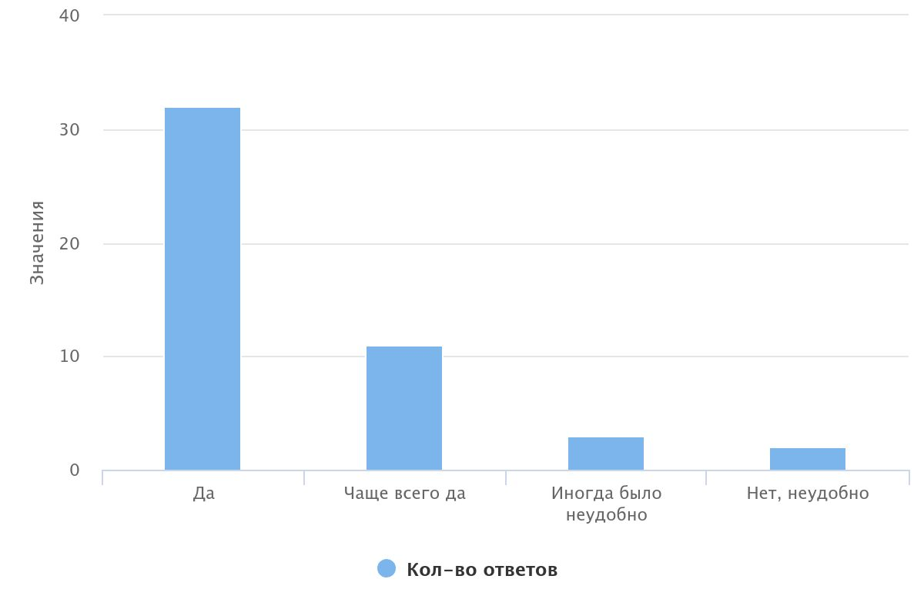

97,92 % опрошенным (47 чел.) было не затруднительно узнавать расписание занятий и изменения в расписании, 2,08(1 чел.) ответили «скорее нет, чем да» (см. диаграмму 4).

*Диаграмма 4*

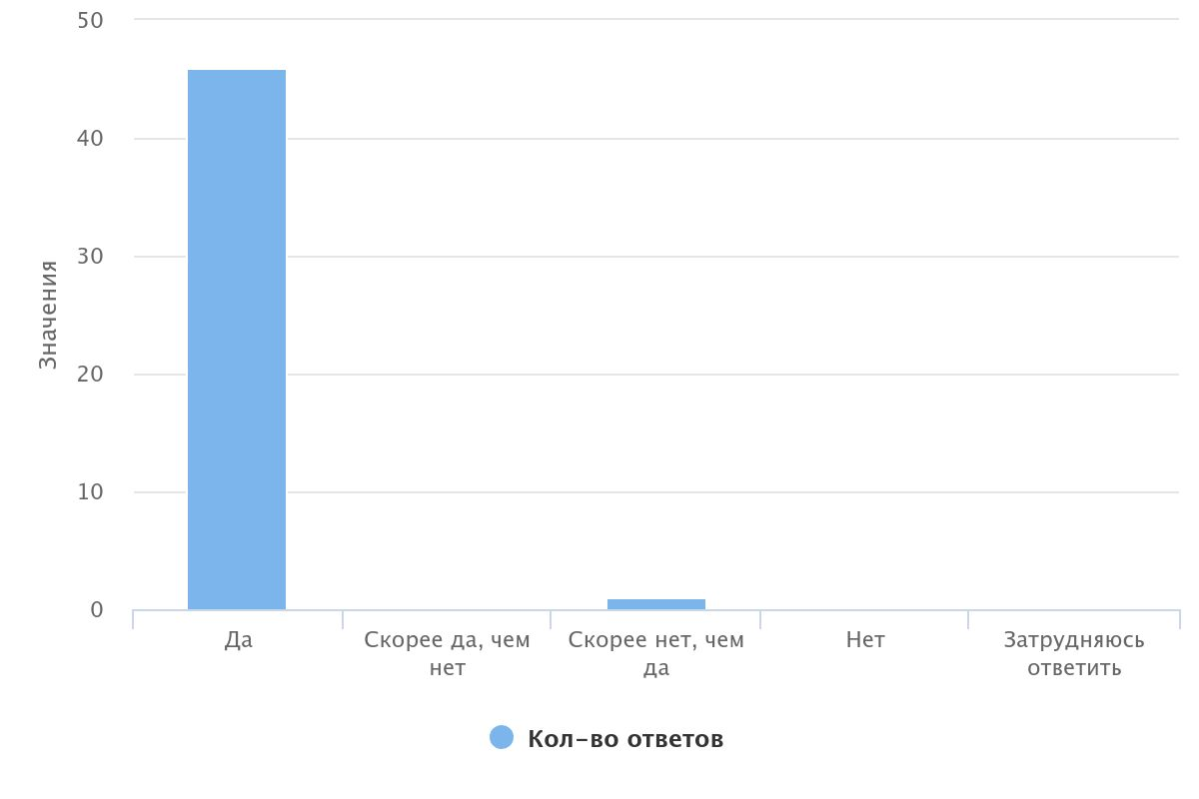

Опрашиваемым было предложено оценить полезность проводимых занятий в Школе родителей. 77,08% (37 чел.) указали, что проводимые занятия были для них очень полезны. 22,98% (11 чел.) почерпнули из занятий некоторые полезные моменты (см. диаграмму 5).

*Диаграмма 5*

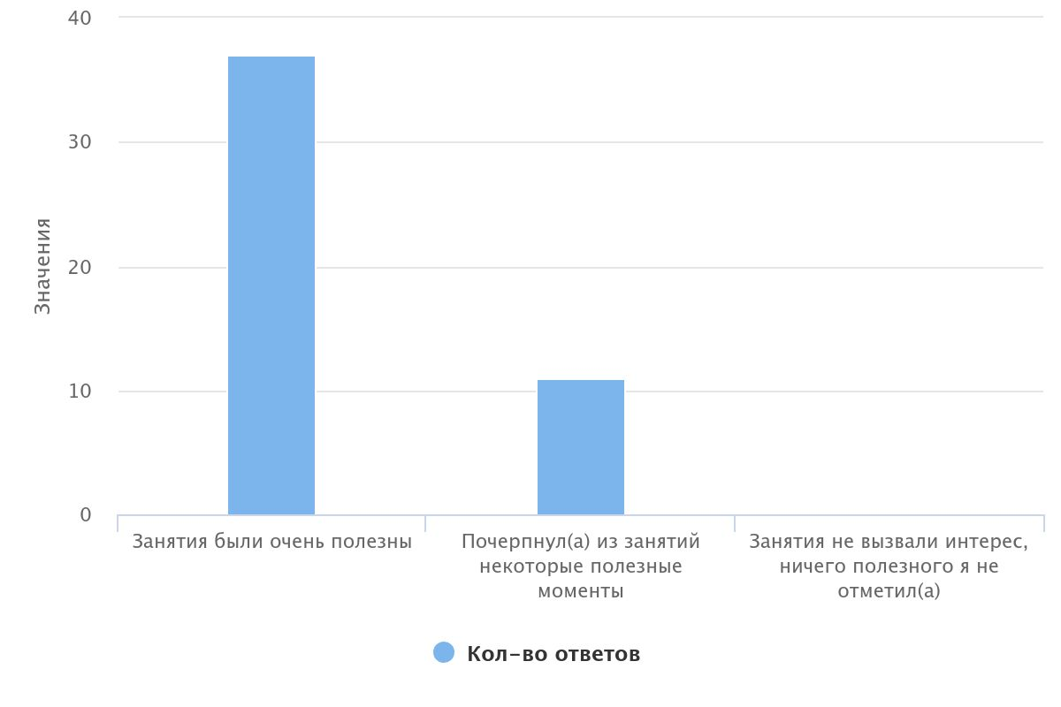

Респондентам было предложено выбрать темы, разъяснения которых им не хватило во время обучения. 60,32% (29 чел.) отметили, что все темы были раскрыты.16,64% (8 чел.) хотели бы получить больше информации по теме «Трудное поведение приемного ребенка: навыки управления для приемного родителя». 12,48% (6 чел.) указали тему: «Основы законодательства РФ об устройстве детей, оставшихся без попечения родителей, на воспитании в семьи граждан».10,4% (5 чел.) выбрали тему «Последствия от разрыва с кровной семьей для развития ребенка (нарушения привязанности, особенности переживания горя и потери, формирование личной и семейной идентичности)», 8,32% (4 чел.) – «Особенности детей из детского дома (депривация и ее виды)», 8,32% (4 чел.) – «Этапы развития ребенка». 6,24% (3 чел.) – «Адаптация приемного ребенка и приемной семьи», 6,24% (3 чел.) – «Медицинские аспекты ухода за ребенком в зависимости от возраста, состояния здоровья и развития». 6,24% (3 чел.) – «Прием детей в семью с ОВЗ». По 4,16% (2 чел.) выбрали темы «Особенности полового воспитания приемного ребенка», «Роль семьи в обеспечении потребностей, развития и реабилитации ребенка», «Прием в семью сиблингов», «Взаимодействие семьи с ООиП и другими организациями, предоставляющими услуги детям и семьям». По 2,08% (1 чел.) отметили следующие темы: «Потребности приемного ребенка и необходимые компетенции приемного родителя. Мотивация приемных родителей», «Жестокое обращение (его виды и последствия для ребенка)», (см. диаграмму 6).

*Диаграмма 6*

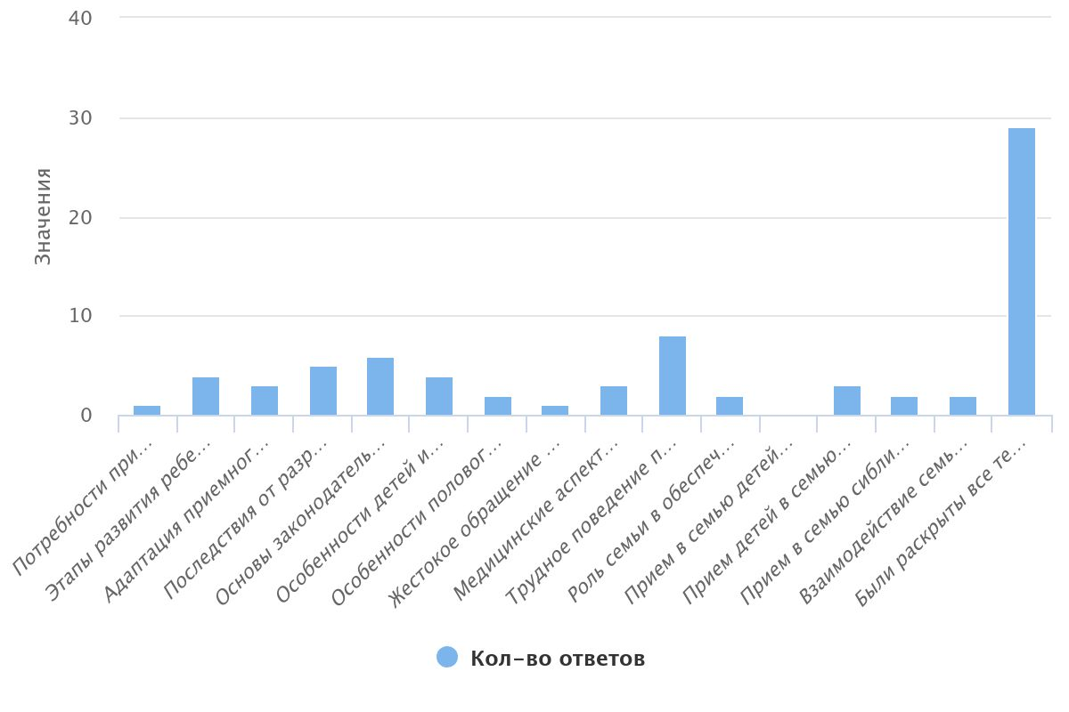

Респондентам был задан вопрос «Была ли Вам предоставлена информация о службе сопровождения замещающей семьи?». 87,5% (42 чел.) опрошенным в полном объеме была предоставлена информация о службе сопровождения замещающей семьи, 8.33% (4 чел.) затруднились ответить на этот вопрос, а 4,17% (2 чел.) ответили на этот вопрос отрицательно, (см. диаграмму 7).

*Диаграмма 7*

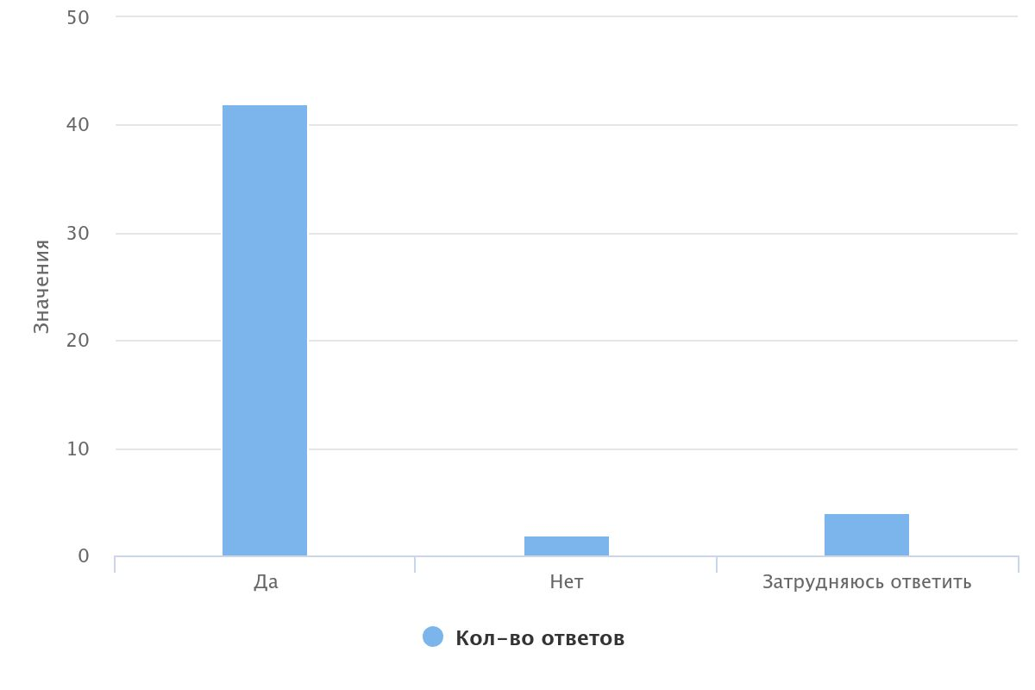

38,3% (18 чел.) опрошенных считают необходимым состоять на сопровождении в Центре. 27,66% (13 чел.) затрудняются ответить, 21,28% (10 чел.) ответили «скорее нет, чем да», 12,77% (6 чел.) считают, что им не нужно сопровождение (см. диаграмму 8).

*Диаграмма 8*

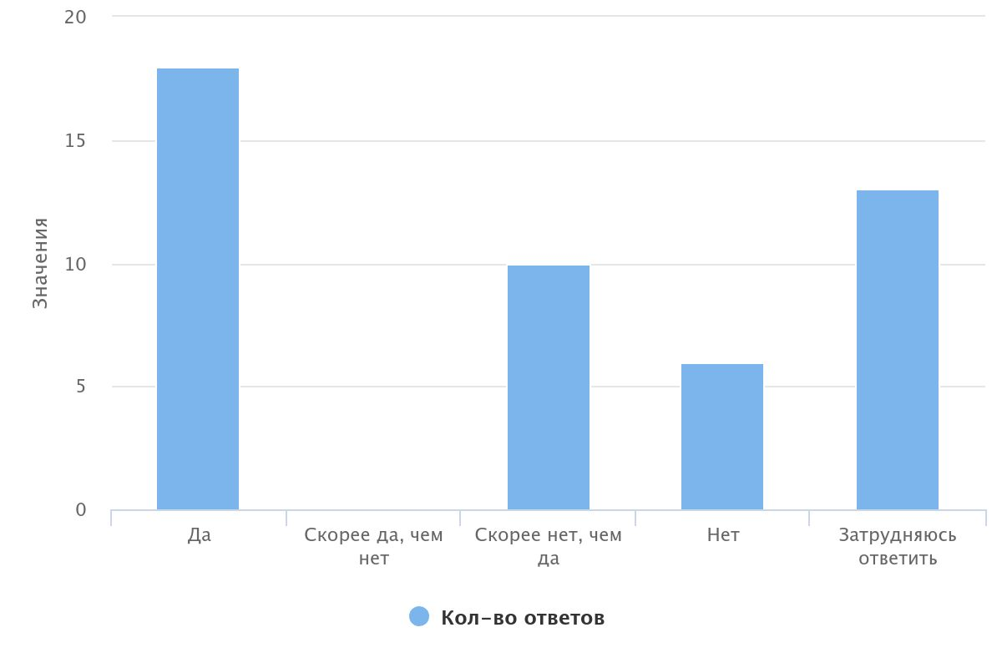

52% (25 чел.) опрошенных ответили, что ничего не нужно внедрять в курс Школы родителей, их все устраивает. 29,12% (14 чел.) предлагают проводить больше встреч с приемными родителями, 24,96% (12 чел.) считают необходимым больше практических занятий на взаимодействие с другими кандидатами (для сплочения, для обмена опытом, для понимания как в будущем общаться с детьми) (см. диаграмму 9).

*Диаграмма 9*

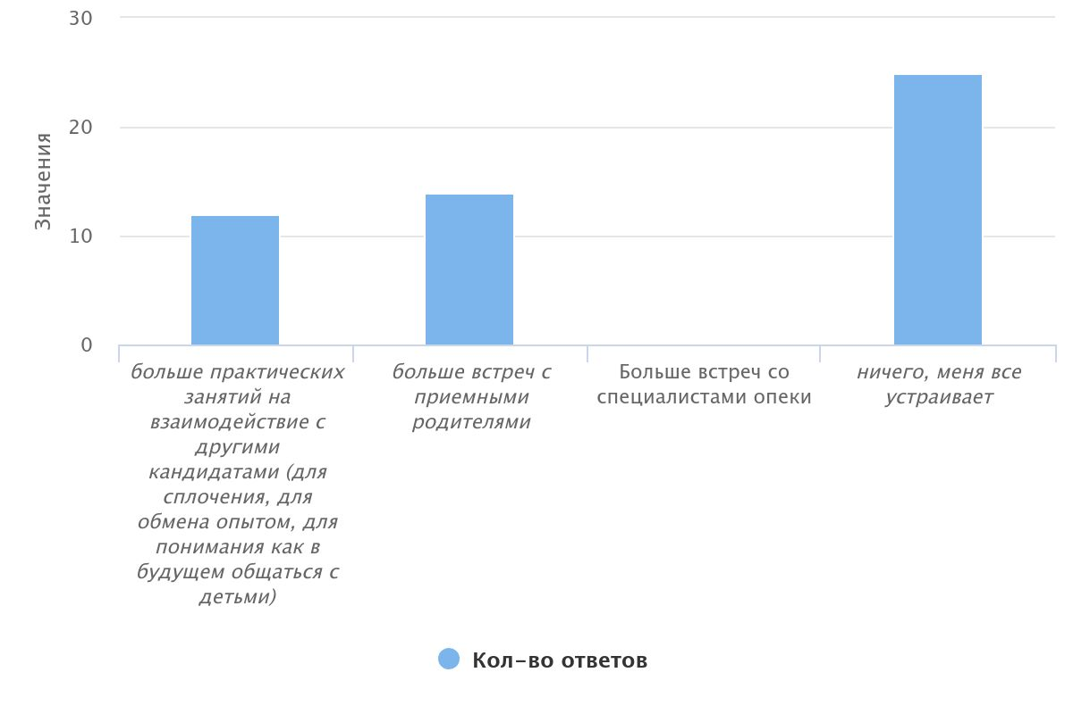

72,8% (35 чел) повысили уровень знаний в области воспитания и развития приемного ребенка, 41,6%(20 чел.) из числа опрошенных утвердились в решении взять в семью или усыновить ребенка, 4,16% (2 чел.) решили пересмотреть свое решение взять в семью или усыновить ребенка, 2,08%(1 чел) в настоящее время я не готов (а) ни к тому, чтобы взять в семью ребенка, ни к тому, чтобы усыновить ребенка, но узнали многое о семьях и детях (см. диаграмму 10).

*Диаграмма 10*

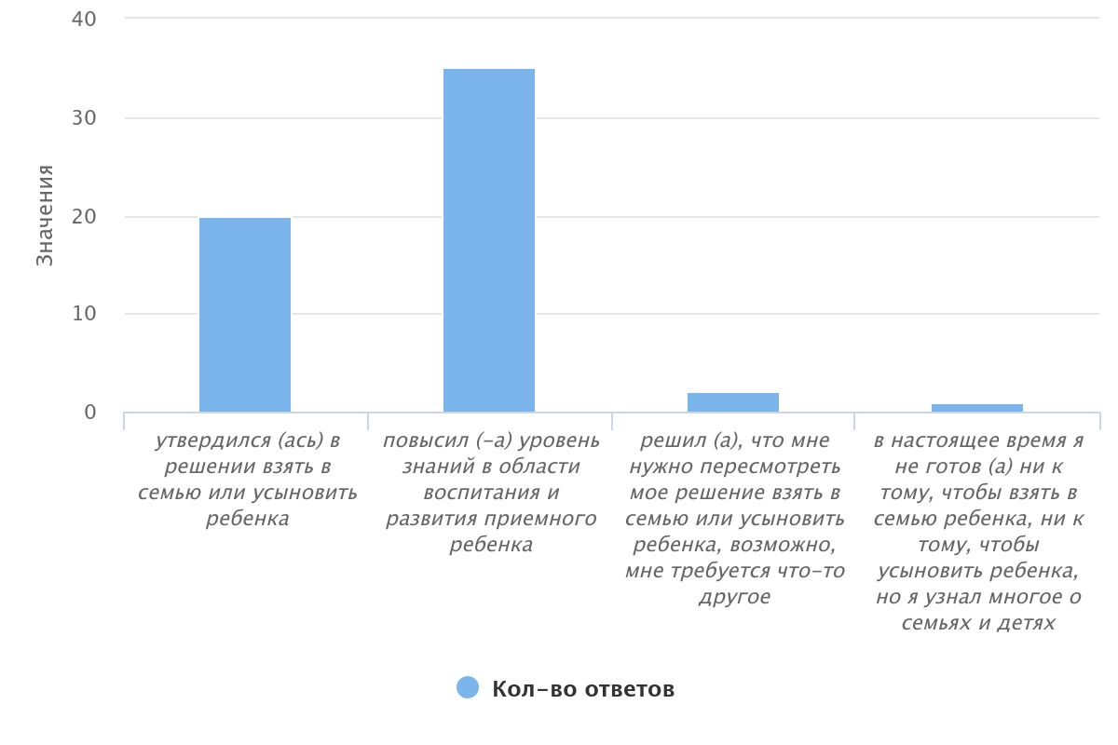

Кандидатам в замещающие родители было предложено закончить предложение *«Для меня обучение в Школе родителей …»*

Ответы:

*…сильно поможет жизни с ребенком, большой опыт.*

*…это большой опыт, знания, которые я приобрела.*

*…очень интересно и полезно.*

*…это повышение знаний по воспитанию приемного ребенка.*

*…это новый этап жизни, повышение уровня знаний в области воспитания и развития приемного ребенка.*

*…это возможность оценить свои ресурсы, принять взвешенное решение, подготовить. себя и членов своей семьи к сложностям которые могут возникнуть после принятия ребенка.*

*…это открытие множества вопросов о воспитании ребенка.*

*…дало новый толчок в жизни.*

*…было очень полезным.*

*…это новый опыт, полезные знания, уверенность в ситуации.*

*…это было интересно, проходить обучение в школе родителей.*

*…новая страница в моей жизни.*

*…дало много новых знаний о воспитании ребенка.*

*…дало положительный результат. Я повысила свой уровень знаний в воспитании детей.*

*…открыло много новых знаний в области воспитания, дало общение с людьми решившимися взять детей из детского дома.*

*… это получение новых знаний и навыков, интересное общение с преподавателями и одногруппниками.*

Отзывы кандидатов в замещающие родители:

*- В школе работают квалифицированные психологи, рассказывают все в подробностях о жизни и воспитании приемного ребенка.*

*- Информация предоставлена в доступной форме, понятно.*

*- Очень профессиональные сотрудники, отзывчивые, вежливые, приятно было посещать занятия.*

*- Довольна работой школы родителей.*

*- Педагоги очень замечательные, столько интересного рассказывают и дают много информации.*

*- Считаю школу очень полезным и необходимым этапом в процессе усыновления или опеки.*

*- Можно добавить в курс онлайн-лекции.*

*- Хочу поблагодарить сотрудников за теплое отношение отзывчивость, доброжелательность. Занятия располагали к себе, занятия были наполнены обсуждениями различных тем, интерактивными заданиями, моделированием ситуаций, общение с разными специалистами добавило интереса.*

*- Более гибкое расписание хотелось бы.*

*- Педагоги очень хорошие, вежливые, все четко рассказывают.*

*- 100 из 100 квалифицированные преподаватели. Доступность подачи информации.*

*- Тесты, больше подсказок как лучше будет для ребенка, как корректировать свое поведение!*

*- В идеале такие занятия было бы хорошо проводить в школе для родителей, планирующих рождение ребенка при женских консультациях.*

**Выводы по результатам проведенного опроса**

Большинство участников опроса удовлетворены полнотой и доступностью предоставление информации. Респонденты высоко оценивают комфорт и удобство на занятиях в Школе родителей, однако в сравнении с 2023г., в этом году среди посещающих Школу родителей есть те, кто удовлетворен комфортом и удобством на занятиях не в полном объёме. График Школы родителей в целом был удобен для большинства респондентов. Меньшая часть респондентов обозначила, что для них расписание занятий не всегда было удобным. Но абсолютно всем опрошенным было легко узнавать график работы Школы приемных родителей.

Посещающие Школу отметили, что они повысили уровень своих знаний, занятия для них были очень полезны, было раскрыто много тем и программа Школы родителей полностью удовлетворяет их запросам. Особое внимание, по мнению учащихся в Школе родителей можно уделить темам: «Трудное поведение приемного ребенка: навыки управления для приемного родителя» и «Основы законодательства РФ об устройстве детей, оставшихся без попечения родителей, на воспитании в семьи граждан».

В сравнении с прошлым годом, уменьшилось число тех, кто считает необходимым стоять на сопровождении в Центре. Часть респондентов утвердились в решении взять в семью или усыновить ребенка. Учащиеся Школы родителей оставили положительные отзывы и пожелали, чтобы такие занятия проводились для всех категорий родителей.

**ГЛАВА 4. УДОВЛЕТВОРЕННОСТЬ ПОЛУЧАТЕЛЕЙ СОЦИАЛЬНЫХ УСЛУГ КАЧЕСТВОМ И ДОСТУПНОСТЬЮ ПРЕДОСТАВЛЯЕМЫХ УСЛУГ СПЕЦИАЛИСТАМИ ОТДЕЛЕНИЯ ОКАЗАНИЯ СОЦИАЛЬНЫХ УСЛУГ И СОЦИАЛЬНОГО СОПРОВОЖДЕНИЯ**

В опросе приняли участие 40 человек.

На вопрос об удовлетворенности полнотой и доступностью предоставления информации о работе Центра 87,5% (35 чел.) ответили, что полностью удовлетворены, 7,5% (3 чел.) ответили «скорее да, чем нет», и 2,5% (1 чел.) ответили «скорее нет, чем да», 2,5% (1 чел.) ответили «нет» (см. диаграмму 1).

*Диаграмма 1*

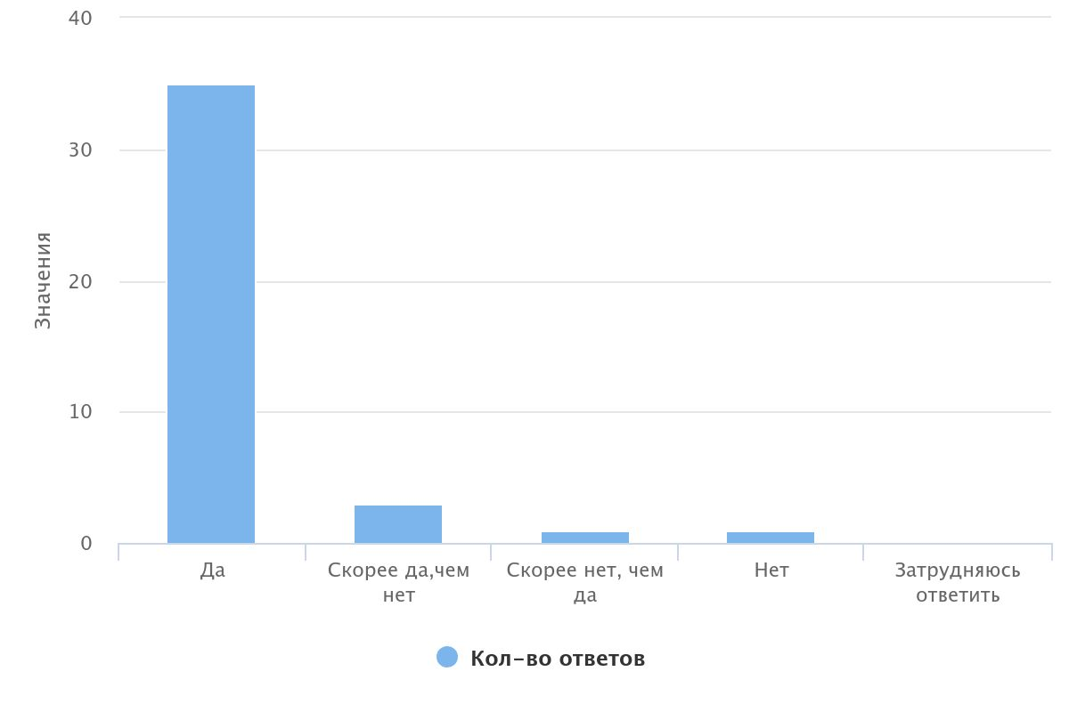

Для того чтобы определить установлен ли контакт между специалистом по социальной работе и получателем социальных услуг, в первом вопросе анкеты респонденту был задан вопрос знает ли он ФИО и номер телефона специалиста по социальной работе, курирующего его семью. Так, 100% опрошенных (40 чел.) указали ФИО специалиста и у 97,5% (39 чел.) есть номер телефона специалиста, и у 2,5% (1 чел.) затруднились ответить (см. диаграмму 2).

*Диаграмма 2*

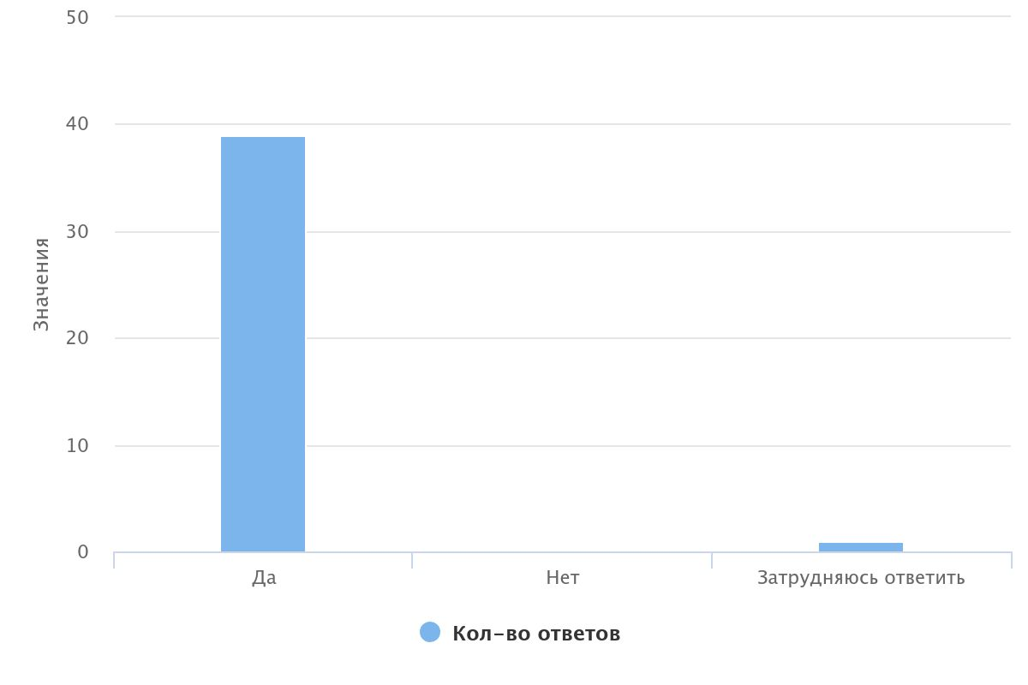

На вопрос о том, как часто получатель социальных услуг общается со специалистом лично или по телефону, 27,5% (11 чел.) ответили «один раз в неделю», 22,5% (9 чел.) «несколько раз в месяц», 20% (8 чел.) ответили «несколько раз в неделю»,17,5% (7 чел.) «один раз в месяц», 12,5% (5 чел.) ответили «один раз в день» (см. диаграмму 2).

*Диаграмма 2*

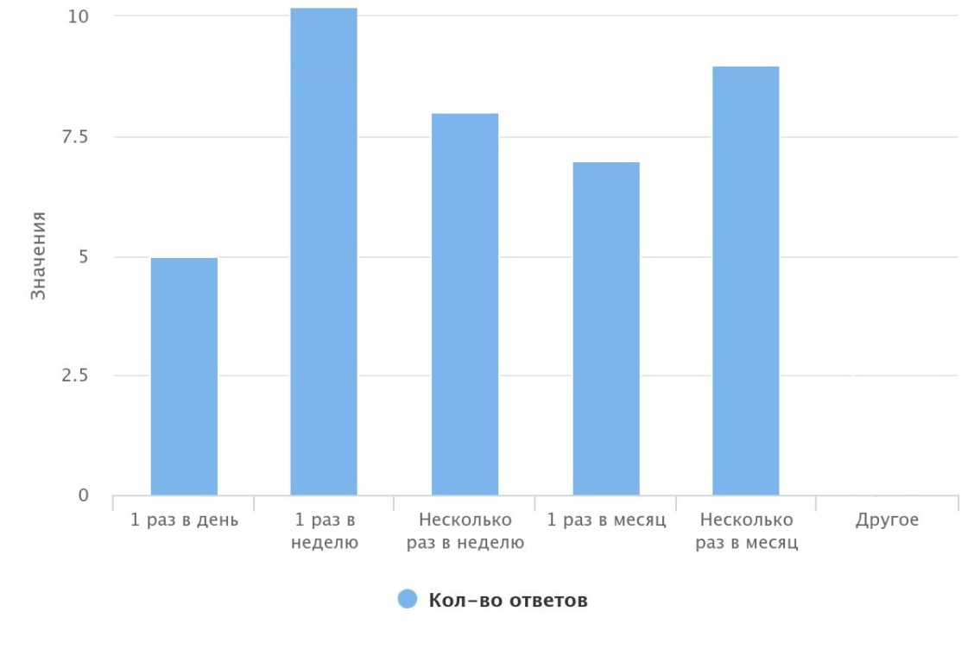

У большинства получателей социальных услуг 70% (28 чел.) сложились со специалистами доверительные отношения, 30% (12 чел.) выбрали ответ «доброжелательные». (см. диаграмму 3).

*Диаграмма 3*

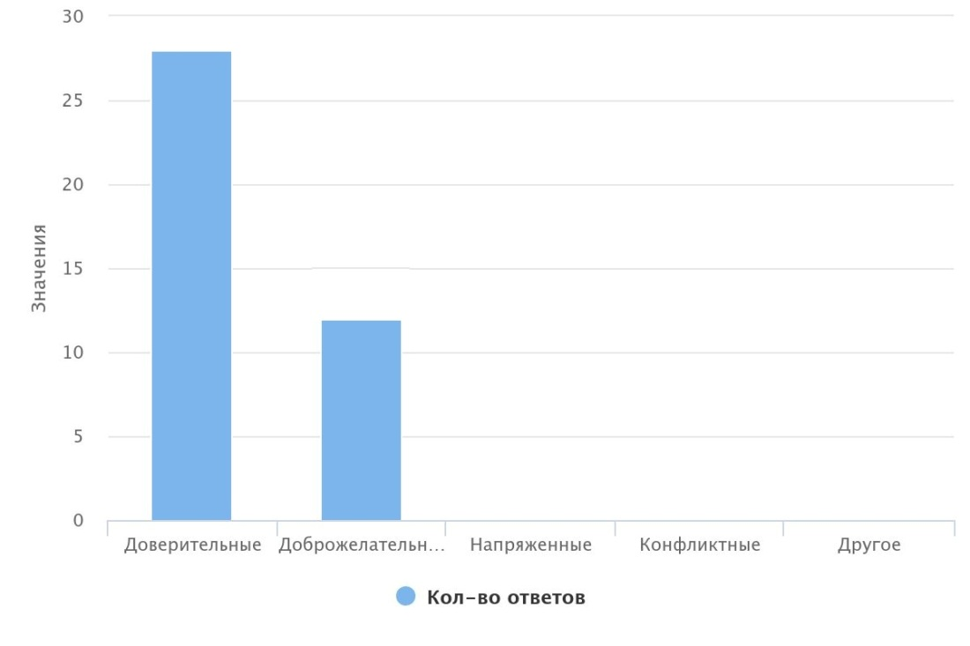

95% (38 чел.) опрошенных легко общаются со своими специалистами, 5% (2 чел.) ответили «скорее да, чем нет» (см. диаграмму 4).

*Диаграмма 4*

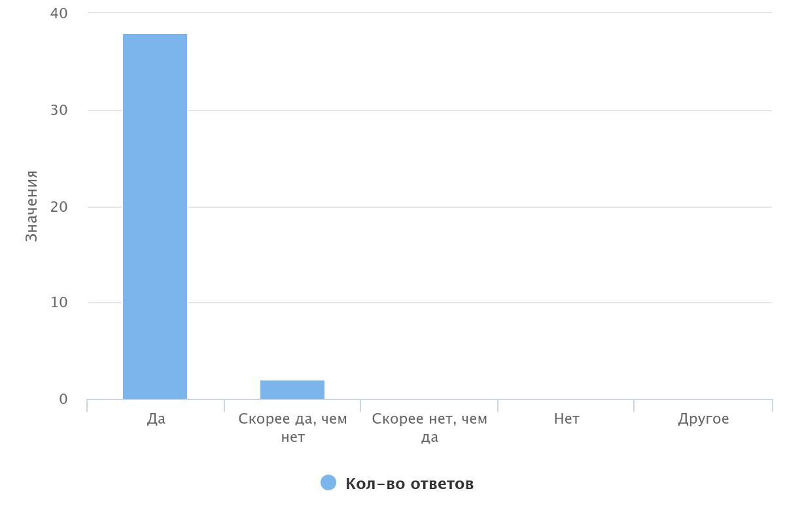

На вопрос «Как часто специалист бывает у вас дома?» опрошенные ответили: 60% (24 чел.) - «1 раз в месяц», 20% (8 чел.) затруднились ответить, 10% (4 чел.) - «2 раза в месяц», 10% (4 чел.) - «чаще, чем 2 раза в месяц» (см. диаграмму 5).

*Диаграмма 5*

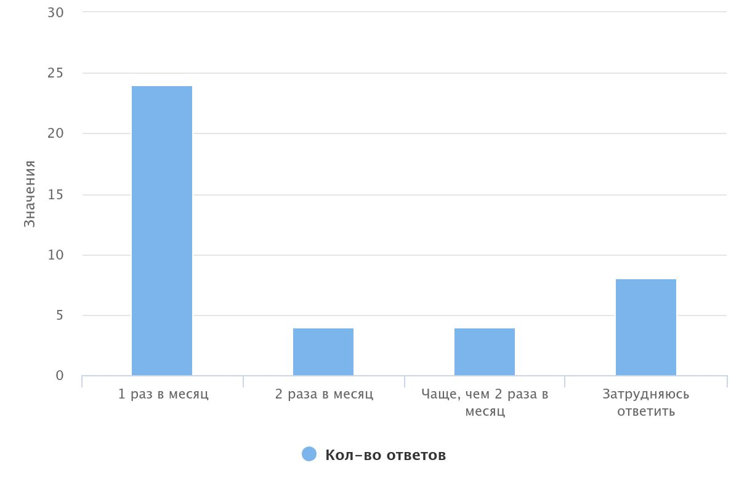

В анкете было предложено оценить по 5-балльной шкале вежливость и тактичность специалиста, где 1 балл – самая низкая оценка, а 5 баллов – самая высокая. 92,5% (37 чел.) получателей социальных услуг поставили самую высокую оценку, 7,5% (3 чел.) оценили на 4 балла (см. диаграмму 6).

*Диаграмма 6*

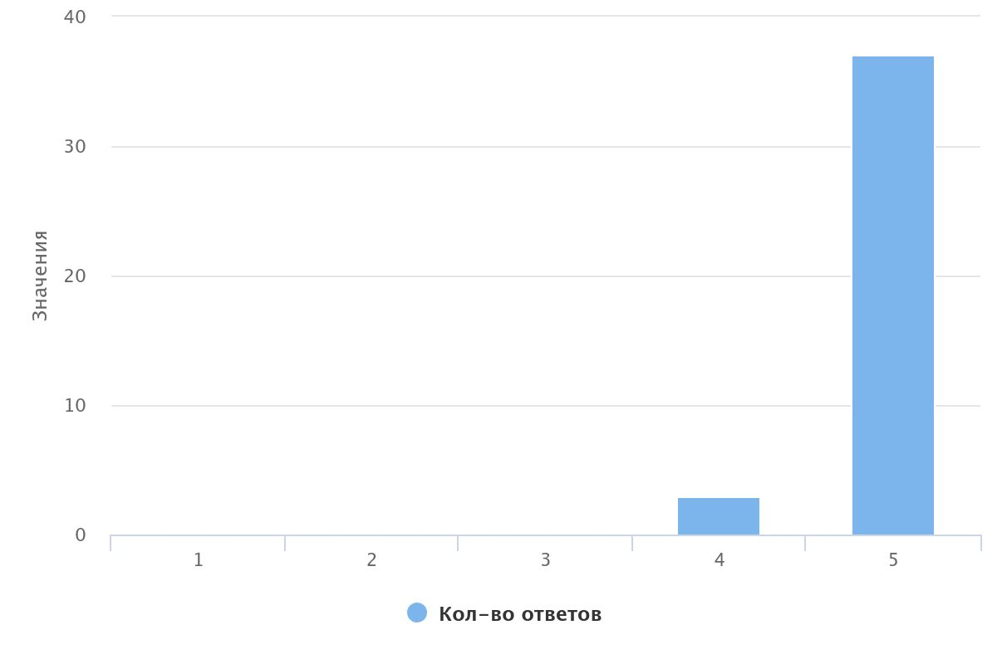

На вопрос «Чувствуете ли Вы стремление специалиста Вам помочь?» 92,5% (37 чел.) ответили положительно, 2,5% (1 чел.) указали ответ «скорее нет, чем да» и 5% (2 чел.) затруднились ответить (см. диаграмму 7).

*Диаграмма 7*

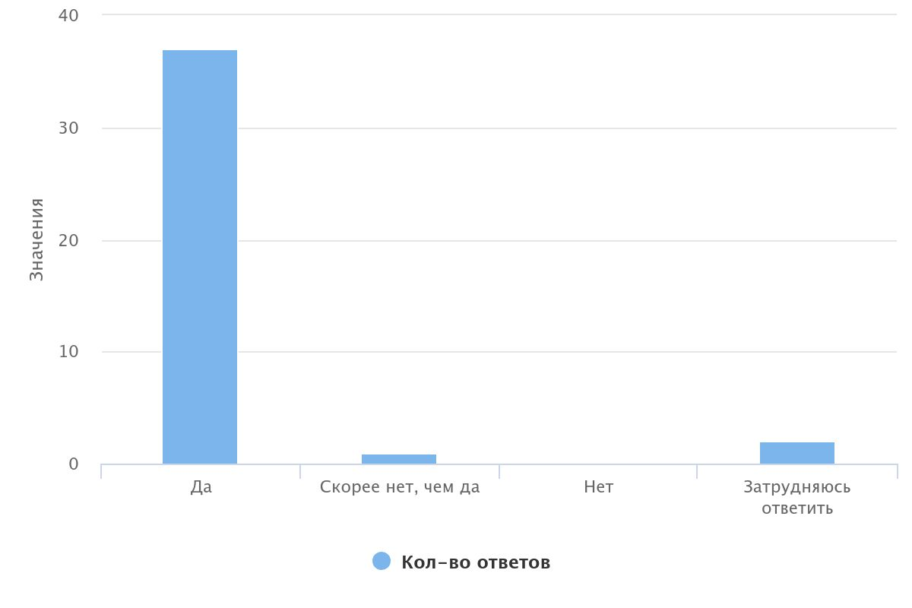

На вопрос «Изменилась ли Ваша жизнь в результате работы со специалистом по социальной работе?» 67,5% (27 чел.) ответили «да», 27,5% (11 чел.) затруднились ответить, 5% (2 чел.) ответили «скорее нет, чем да» (см. диаграмму 8).

*Диаграмма 8*

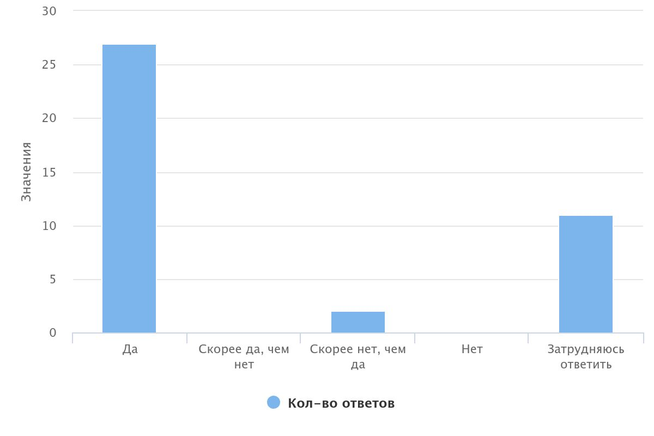

Отзывы:

*Гневнова Т.В. хорошей работы!*

*Касьянова Б.В. отличный специалист и грамотный работник, знающий свое дело!*

*Касьянова Б.В. спасибо за помощь!*

*Гневнова Т.В. очень хороший человек!*

*Юсупова А.М. спасибо за вашу помощь и поддержку!*

*Муратова Р.О. замечательный, отзывчивый и понимающий человек!*

*Кулбасинова Е.Ф. спасибо большое за помощь и внимание!*

*Федотова Т.В. полное доверие!*

*Князева И.С. спасибо за уделенное время. Хороший Центр.*

*Щелокова Е.А. удачи Вам!*

*Юсупова А.М. отличный специалист, побольше таких сотрудников!*

*Скрипник Е.С. спасибо, здоровья специалистам!*

**Выводы по результатам проведенного опроса**

Почти все опрошенные удовлетворены полнотой и доступностью предоставленной информации. Все получатели социальных услуг знают Ф.И.О. своего специалиста и знают, как с ним связаться. Опрошенные общаются со специалистами по мере необходимости. Однако в сравнении с прошлым годом получатели социальных услуг стали чаще общаться со своими специалистами. Специалисты регулярно посещают своих подопечных. Между ними сложились доверительные и доброжелательные взаимоотношения, и они легко находят общий язык. Все участники опроса ответили, что специалисты Центра тактичные, вежливые и стремятся им помочь. Больше половины опрошенных чувствуют улучшения в своей жизни, однако в прошлом году это показатель был выше. Получатели социальных услуг оставляют хорошие отзывы о специалистах, особенно отмечая их личные качества.

**ГЛАВА 5. УДОВЛЕТВОРЕННОСТЬ ЛИЦ, УСЫНОВИВШИХ (УДОЧЕРИВШИХ) ИЛИ ПРИНЯВШИХ ПОД ОПЕКУ (ПОПЕЧИТЕЛЬСТВО) РЕБЕНКА, УСЛУГАМИ, ОКАЗЫВАЕМЫМИ В РАМКАХ СОПРОВОЖДЕНИЯ ЗАМЕЩАЮЩИХ СЕМЕЙ**

В опросе приняли участие 19 человек.

На первый вопрос об удовлетворенности полнотой и доступностью предоставления информации о работе Центра 84,21% (16 чел.) ответили положительно, 15,79% (3 чел.) дали ответ «скорее да, чем нет» (см. диаграмму 1).

*Диаграмма 1*

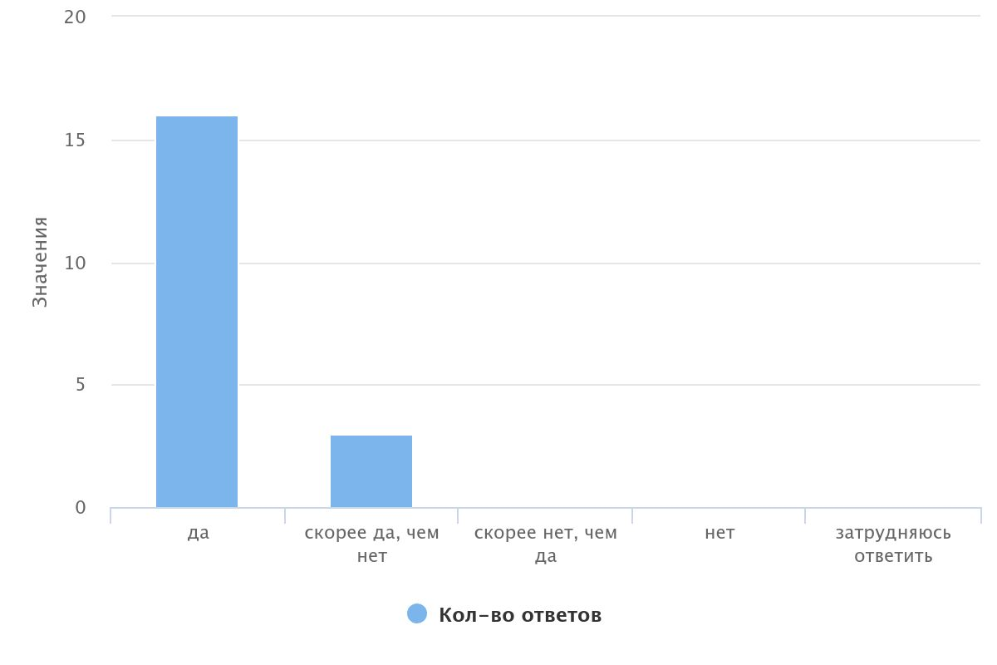

Вежливость и тактичность специалистов Центра 89,47% (17 чел.) оценили на максимальные 5 баллов, 10,53% (2 чел.) оценили на 4 балла (см. диаграмму 2).

*Диаграмма 2*

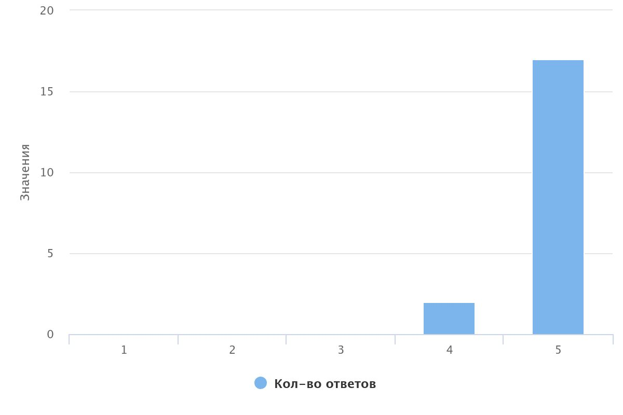

На вопрос «Как часто вы взаимодействуете с психологом или специалистом, сопровождающими вашу семью?» 42,11% (8 чел.) – «раз в месяц» 26,32% (5 чел.) ответили «по необходимости» (звоню сам(а), 26,32% (5 чел.) – «несколько раз в год», 5,26% (1 чел.) – «раз в неделю» (см. диаграмму 3).

*Диаграмма 3*

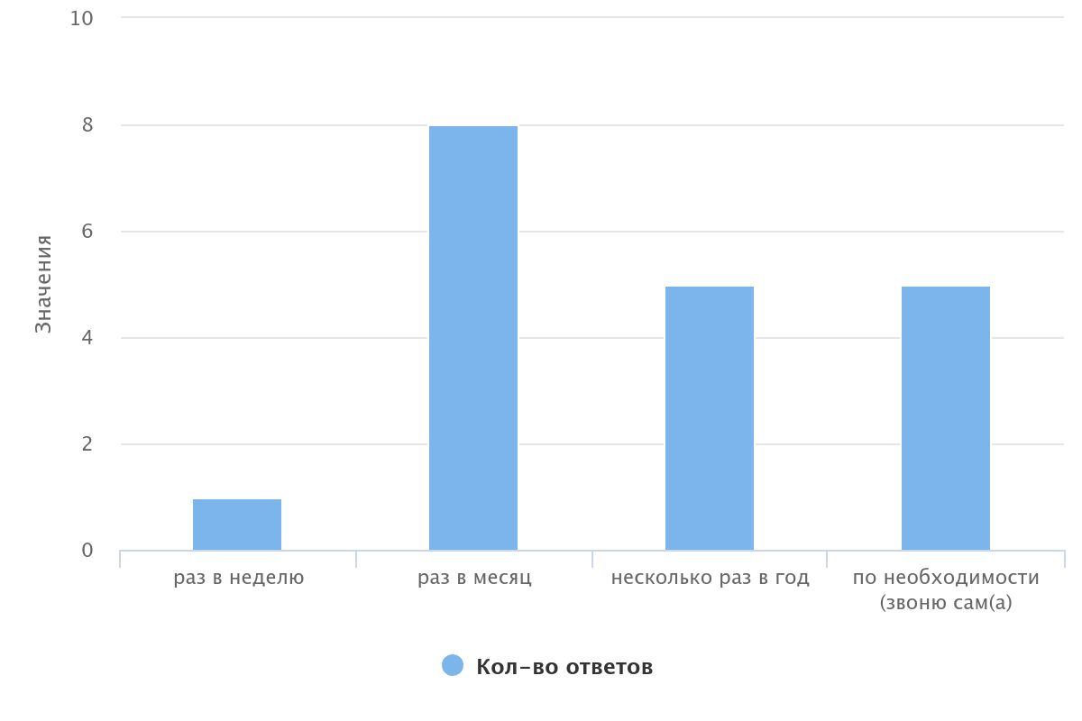

У 100% (19 чел.) опрошенных имеется номер телефона сопровождающего психолога. (см. диаграмму 4).

*Диаграмма 4*

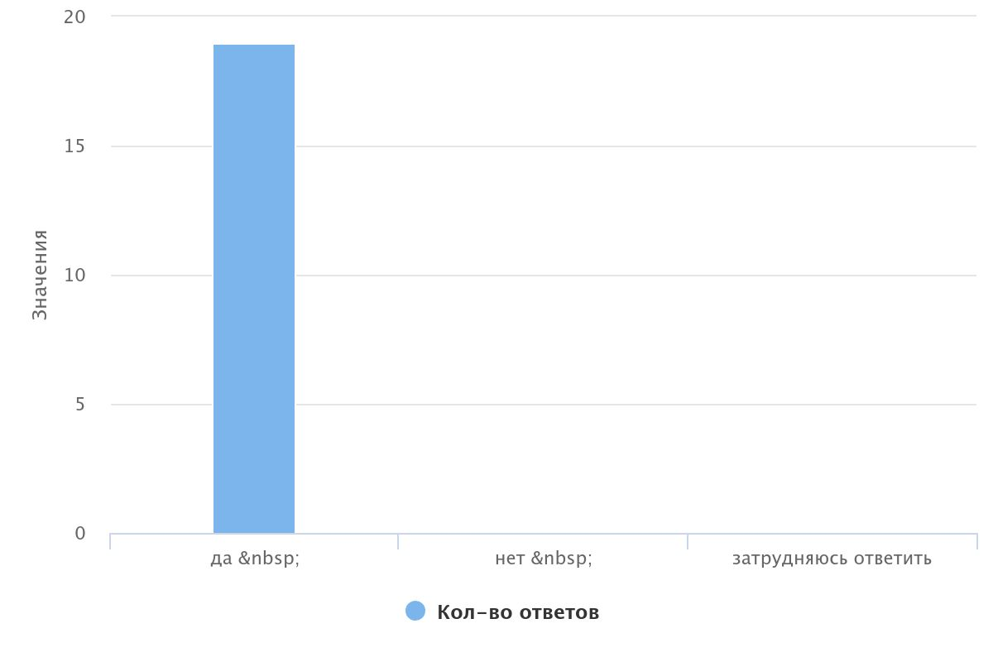

89,47% (17 чел.) опрошенных оценивают профессионализм сотрудников на 5 баллов, 10,53% (2 чел.) на 4 балла (см. диаграмму 5).

*Диаграмма 5*

**

Проведением консультаций, групповых занятий и праздничных мероприятий 75,95% (15 чел.) удовлетворены на 5 баллов, 21,05% (4 чел.) на 4 балла (см. диаграмму 6).

*Диаграмма 6*

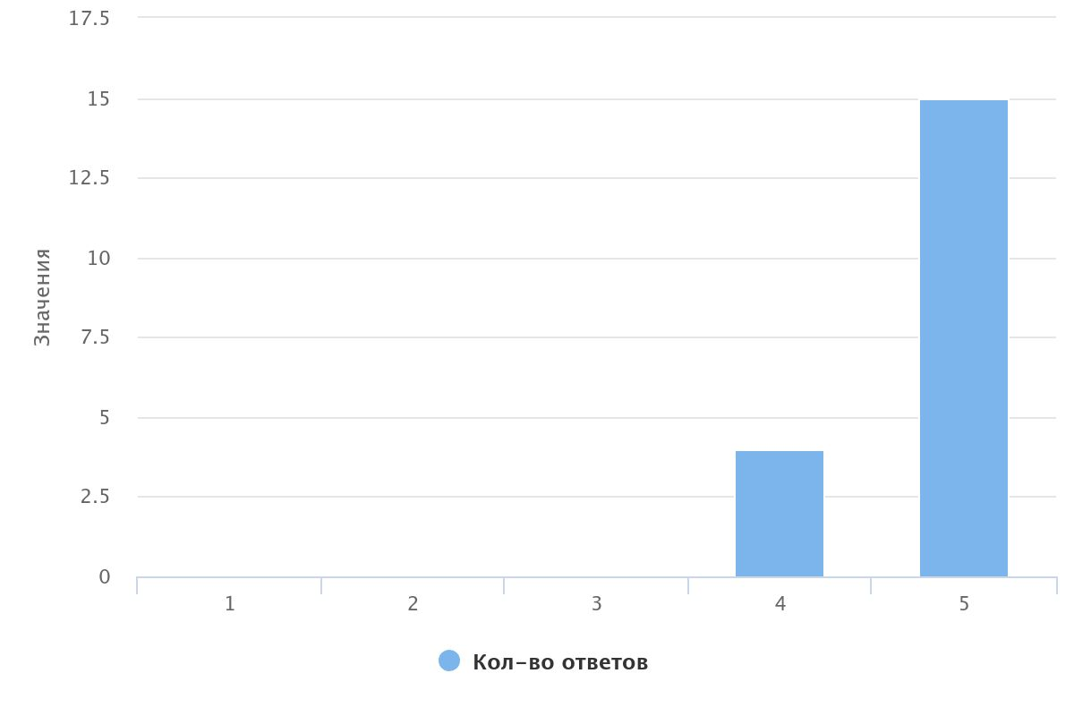

На вопрос «Понятна ли вам работа, проводимая в рамках договора на сопровождение?» 73,68% (14 чел.) опрошенных ответили – да, 26,32% (5 чел.) ответили – скорее да (см. диаграмму 7).

*Диаграмма 7*

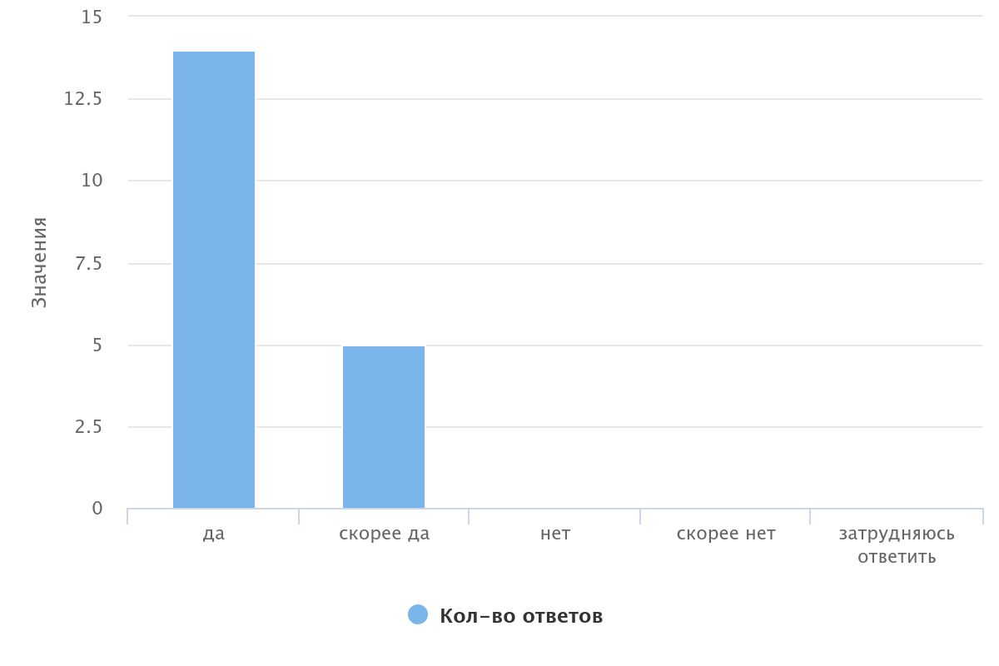

Так же 73,68% (14 чел.) опрошенных считают, что специалисты и психологи оказывают необходимую для них помощь, 26,32% (5 чел.) ответили – скорее да (см. диаграмму 8).

*Диаграмма 8*

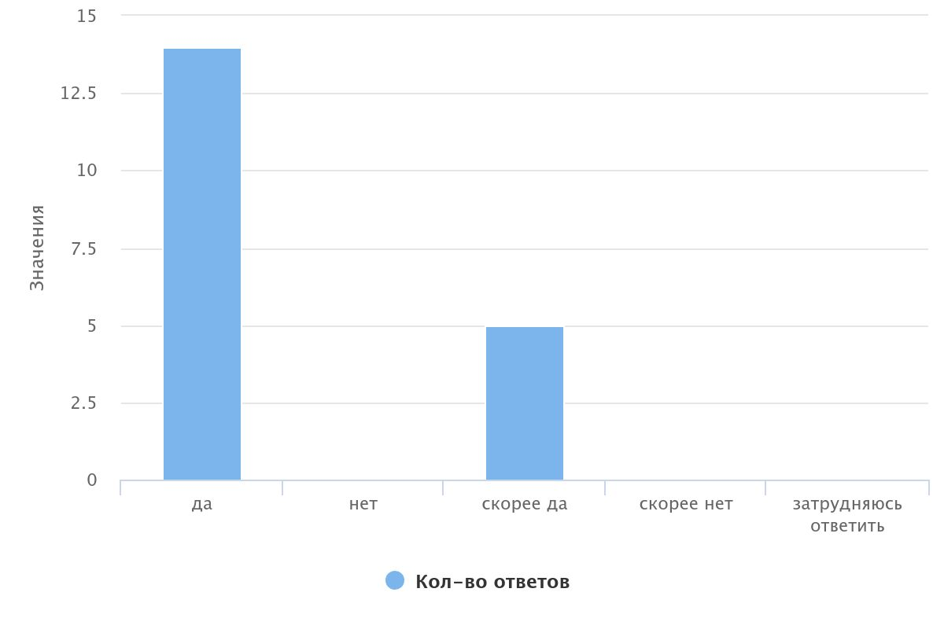

*Отзывы:*

* *Спасибо специалистам и Центру*
* *Здоровья специалистам!*
* *Побольше мероприятий, проводимых в Центре*
* *Отличные психологи и специалист*
* *Почаще проводить занятия с родителями*
* *Все хорошо*
* *Специалисты все замечательные*
* *Все прекрасно, удачи*
* *Все замечательно, здоровья специалистам, девочкам всем хороших мужчин*

**Выводы по результатам проведенного опроса**

Большая часть опрошенных удовлетворены полнотой и доступностью предоставления информации о работе Центра. Опрошенные отмечают вежливость и тактичность специалистов, знают, как связаться с куратором семьи и психологом. Получатели социальных услуг часто взаимодействуют и созваниваются со специалистами. Опрошенные удовлетворены проводимыми в Центре индивидуальными и групповыми консультациями, мероприятиями, праздниками.

В 2024 году снизилось количество тех, кому понятна информация о проводимой работе в рамках сопровождения. В том числе , в сравнении с прошлым годом снизилось количество тех, кто считает, что им и их семьям оказывается необходимая помощь и поддержка.

Опрошенные в отзывах благодарят специалистов и желают им благополучия!